СОВЕТ ДЕПУТАТОВ СТАНЦИОННОГО СЕЛЬСОВЕТА
НОВОСИБИРСКОГО РАЙОНА НОВОСИБИРСКОЙ ОБЛАСТИ

РЕШЕНИЕ

48-ой сессии четвертого созыва

25.11.2014г. ст. Мочище № 3

О внесении изменений в Правила землепользования
и застройки Станционного сельсовета
Новосибирского района Новосибирской области

В соответствии с Федеральным законом от 06.10.2003г. № 131-ФЗ
«Об общих принципах организации местного самоуправления в Российской Федерации», с Градостроительным кодексом Российской Федерации от 29.12.2004г. №190-ФЗ, с целью создания условий для устойчивого развития территории муниципального образования, привлечения инвестиций, в том числе путём предоставления возможности выбора наиболее эффективных видов разрешённого использования земельных участков и объектов капитального строительства,

Совет депутатов РЕШИЛ:
1.Принять Проект внесения изменений в Правила землепользования и застройки Станционного сельсовета Новосибирского района Новосибирской области, за исключением п.15 Проекта, в связи с отсутствием резерва мощностей в существующих системах холодного водоснабжения и водоотведения п. Садовый Новосибирского района Новосибирской области с целью дальнейшего подключения многоквартирных малоэтажных жилых домов на земельных участках с кадастровыми номерами 54:19:112001:7648 – 54:19:112001:7772.
2.Направить данное решение главе Станционного сельсовета для подписания и опубликования в газете «Приобская правда» и размещения на официальном сайте администрации Станционного сельсовета.
3. Настоящее решение вступает в силу с момента его опубликования.

Глава Станционного сельсовета О.Л.Данилова

Председатель Совета В.Н.Дементьев

Приложение к решению Совета депутатов
Станционного сельсовета от 25.11.2014 г. № 3

ПРОЕКТ
внесения изменений в правила землепользования и застройки Станционного сельсовета Новосибирского района Новосибирской области

  - В целях приведения в соответствие правил землепользования и застройки и генерального плана Станционного сельсовета Новосибирского района Новосибирской области:
  - Исключить из градостроительной зоны «зона сельскохозяйственного использования (СХ)» часть земельного участка с кадастровым номером 54:19:112001:1564 и включить часть указанного земельного участка в градостроительную зону «зона коммунальных и складских объектов (П-3)» Приложение 1.
  - Исключить из градостроительной зоны «зона объектов и сооружений автомобильного и воздушного транспорта (ИТ-2)» часть земельного участка с кадастровым номером 54:19:112001:1564 и включить часть указанного земельного участка в градостроительную зону «зона производственных объектов проектируемых (П-2)» Приложение 1.
  - Исключить из градостроительной зоны «зона объектов и сооружений автомобильного и воздушного транспорта (ИТ-2)» часть земельного участка с кадастровым номером 54:19:112001:1564 и включить часть указанного земельного участка в градостроительную зону «зона сельскохозяйственного использования (СХ)» Приложение 1.
  - часть земельного участка с кадастровым номером 54:19:112001:1825 исключить из градостроительной зоны «зона сельскохозяйственного использования (СХ)» и включить в градостроительную зону «зона зеленых насаждений общего пользования (парки, скверы) (Р-1)» Приложение 1.
  - Исключить из градостроительной зоны «зона сельскохозяйственного использования (СХ)» земельный участок с кадастровым номером 54:19:112201:1245, площадью 219000 кв.м., местоположением: Новосибирская область, Новосибирский район, Станционный сельсовет, категорией земель – земли сельскохозяйственного назначения, разрешенным использованием: для сельскохозяйственного производства, и включить указанный земельный участок в градостроительную зону «зона садоводческих и дачных товариществ проектируемая (Ж-5)».
  - Исключить из градостроительной «зона сельскохозяйственного использования (СХ)» земельные участки ДНТ «Фартовый» с кадастровыми номерами 54:19:112201:826, 54:19:112201:827, 54:19:112201:836, 54:19:112201:828, 54:19:112201:837, 54:19:112201:833, 54:19:112201:830, 54:19:112201:834, 54:19:112201:832, 54:19:112201:829, 54:19:112201:835, 54:19:112201:831, общей площадью 55145 кв.м., местоположением: Новосибирская область, Новосибирский район, Станционный сельсовет, в северной части кадастрового квартала 54:19:112201, категорией земель – земли сельскохозяйственного назначения, разрешенным использованием: для ведения личного подсобного хозяйства, и включить указанные земельные участки в градостроительную зону «зона садоводческих и дачных товариществ проектируемая (Ж-5)».
  - Исключить из градостроительной зоны «зона проектируемой малоэтажной индивидуальной застройки с приусадебными участками (1-3 этажа) (Ж-3)» земельный участок с кадастровым номером 54:19:112201:74, площадью 157942 кв.м., местоположением: Новосибирская область, Новосибирский район, Станционный сельсовет, в северо-восточной части кадастрового квартала 54:19:112201, категорией земель – земли сельскохозяйственного назначения, разрешенным использованием: для дачного строительства, и обозначить указанный земельный участок градостроительной зоной «зона проектируемой застройки малоэтажными многоквартирными жилыми домами», включив новое условное обозначение Ж-3.3 в схему градостроительного зонирования.
  - В статью 42 Правил добавить «Зону проектируемой застройки многоквартирными малоэтажными жилыми домами (Ж-3.3)»
Зона выделена для обеспечения правовых условий формирования поселковых кварталов комфортного жилья с малой плотностью застройки посредством преимущественного размещения многоквартирных домов от двух до четырех этажей и соблюдения ниже перечисленных видов разрешенного использования объектов капитального строительства и параметров разрешенного строительства.
1) Основные виды разрешенного использования:
- многоквартирные малоэтажные жилые дома (до 4 этажей включительно);
-индивидуальные жилые дома;
-блокированные жилые дома;
- скверы, газоны, цветники;
- детские сады, иные объекты дошкольного воспитания;
- школы начальные и средние;
- клубы многоцелевого и специализированного назначения;
- библиотеки;
- музеи;
- спортплощадки, детские площадки;
- аптеки;
- поликлиники;
- пункты первой медицинской помощи;
- пошивочные ателье, ремонтные мастерские бытовой техники;
- парикмахерские;
- приемные пункты прачечной и химчистки;
- почтовые отделения, телефонные и телеграфные станции;
- магазины товаров первой необходимости;
- предприятия общественного питания: кафе, закусочные, столовые;
- мастерские по пошиву и ремонту обуви, мастерские по ремонту часов, ювелирные мастерские;
- здания и помещения жилищно-эксплуатационных и аварийно-диспетчерских служб;
- салоны красоты, фотоателье, пункты проката;
- спортивные залы, физкультурно-оздоровительные клубы, фитнес-клубы, бассейны;
- дворцы и дома культуры, кинотеатры;
- обслуживание жилого дома, квартиры.

2) Вспомогательные виды разрешенного использования, сопутствующие основным:
- проезды общего пользования;
- объекты коммунального хозяйства (электро-, тепло-, газо-, водоснабжение, водоотведение, телефонизация и т.д.), необходимые для инженерного обеспечения объектов основных, условно разрешенных, а также иных вспомогательных видов использования;
- автостоянки и гаражи (в том числе открытого типа, подземные и многоэтажные) для обслуживания жителей и посетителей объектов основных, условно разрешенных, а также иных вспомогательных видов использования;
- благоустроенные, в том числе озелененные, детские площадки, площадки для отдыха, спортивных занятий;
- площадки хозяйственные, в том числе площадки для мусоросборников;
- общественные туалеты;
- объекты торговли, общественного питания и бытового обслуживания, необходимые для обслуживания посетителей объектов основных, условно разрешенных, а также иных вспомогательных видов использования;
- объекты временного проживания, необходимые для обслуживания посетителей объектов основных, условно разрешенных, а также иных вспомогательных видов использования;
- иные объекты, в том числе обеспечивающие безопасность объектов основных и условно разрешенных видов использования, включая противопожарную.
3) Условно-разрешенные виды использования, требующие специального согласования:
- учреждения среднего специального образования;
- рынки;
- административные учреждения, офисы, конторы;
- объекты, связанные с отправлением культа;
- сооружения для постоянного и временного хранения транспортных средств.
- автомойки, станции технического обслуживания транспортных средств;
- индивидуальные капитальные гаражи;
- экологически чистые производства.
- объекты социального обеспечения (дома-интернаты, дома-интернаты для престарелых, ветеранов труда и войны, организуемые производственными объединениями (предприятиями), платные пансионаты, Дома-интернаты для взрослых инвалидов с физическими нарушения, детские дома-интернаты, психоневрологические интернаты, специальные жилые дома и группы квартир для ветеранов войны и труда и одиноких престарелых, специальные жилые дома и группы квартир для инвалидов на креслах-колясках и их семей, учреждения медико-социального обслуживания (хоспис, геронтологический центр, гериатрический центр, дом сестринского ухода)
4) Параметры разрешенного использования:
а) Минимальная площадь участка:
- многоквартирных – (из расчета на 1 квартиру) – 30 м2
б) Предприятия обслуживания размещаются в первых этажах выходящих на улицу многоквартирных жилых домов или пристраиваются к ним при условии, что входы для посетителей предприятий обслуживания размещаются со стороны улицы, и имеется достаточно места для автостоянок временного хранения автотранспорта.
г) Высота зданий:
- для всех основных строений, с количеством надземных этажей до двух с возможным использованием мансардного этажа от уровня земли: - до верха плоской кровли – 9,6м; - до конька скатной кровли – не более 13,6м;
- для всех вспомогательных строений высота от уровня земли до верха плоской кровли не более 4,0м, до конька скатной кровли – не более 7,0м;
- для жилых многоэтажных зданий количество надземных этажей – 4-5, высота от уровня земли до верха кровли не более 23,5м, как исключение шпили, башни, флагштоки – без ограничения
д) Минимальное расстояние от границ усадебного землевладения до строений, а также между строениями в соответствии с СП 30-102-99 «Планировка и застройка территорий малоэтажного строительства».
е) Требования к ограждению земельных участков:
- со стороны улиц ограждения, на участках где размещаются индивидуальные жилые дома, должны быть прозрачными;
- характер ограждения и его высота (не более 1,5м) должны быть единообразными как минимум на протяжении одного квартала с обеих сторон.
ж) Вспомогательные строения, в том числе гаражи (исключение составляют гаражи, встроенные в жилую постройку), размещать со стороны улиц не допускается.
з) В целях исключения неблагоприятного воздействия эксплуатации объектов внешнего транспорта, связей, инженерных коммуникаций на среду обитания населения посёлка, следует обеспечивать необходимые расстояния от этих объектов до территорий жилой застройки и соблюдения других требований в соответствии с установленными градостроительными и специальными нормативами, правилами застройки посёлка.
и) Предусмотреть при установлении границ обеспечение прав других лиц на пользование необходимыми для них объектами в границах земельного участка: частями подземного и надземного пространства, занятыми или предназначенными для размещения магистральных инженерных коммуникаций, пешеходными проходами и проездами к объектам, расположенным за пределами участка, если иной доступ к ним невозможен, а также к необходимым объектам общего пользования в соответствии с градостроительными нормативами и правилами землепользования застройки.
к)Относить к сервитутам, возлагаемым на владельцев недвижимости право ограниченного использования части чужого земельного участка для:
- застройки, реконструкции, ремонта, осуществляемых для нужд государственного, общественного или частного интереса в сфере градостроительной деятельности;
- строительства, реконструкции, ремонта и эксплуатации инженерно-транспортных коммуникаций и сооружений, других элементов недвижимости;
- проведения работ по инженерной подготовке;
- проезды и проходы через соседние земельные участки;
- применения проникающих на определённой высоте устройств при возведении зданий, строений и сооружений.
л) Допускается размещать отдельные объекты общественно-делового и коммунального назначения с площадью участка не более 0.5 га, а также мини-производства, не оказывающие вредного воздействия на окружающую среду (включая шум, вибрацию, магнитные поля, радиационное воздействие, загрязнение почв, воздуха, воды и иные вредные воздействия), за пределами установленных границ участков этих объектов. Размер санитарно-защитных зон для объектов, не являющихся источником загрязнения окружающей среды, должно быть не менее 25 м.
м) Предельные значения коэффициентов застройки и коэффициентов плотности застройки территории кварталов (микрорайонов) жилых, общественно-деловых и смешанных зон принимать в соответствии с Приложением Г СП 42.13330. 2011 актуализированная редакция СНиП 2.07.01-89* «Градостроительство. Планировка и застройка городских и сельских поселений».
3. Исключить из градостроительной зоны «зона сельскохозяйственного использования (СХ)» земельный участок с кадастровым номером 54:19:112001:7604, площадью 95630 кв.м., местоположением: Новосибирская область, Новосибирский район, Станционный сельсовет, категорией земель – земли населенных пунктов, разрешенным использованием: для сельскохозяйственного производства, и включить указанный земельный участок в градостроительную зону «зона садоводческих и дачных товариществ проектируемая (Ж-5)».
4. Исключить из градостроительной зоны «зона сельскохозяйственного использования (СХ)» земельный участок с кадастровым номером 54:19:112001:6445, площадью 88392 кв.м., местоположением: Новосибирская область, Новосибирский район, Станционный сельсовет, категорией земель – земли населенных пунктов, разрешенным использованием: для сельскохозяйственного производства, и включить указанный земельный участок в градостроительную зону «зона садоводческих и дачных товариществ проектируемая (Ж-5)».
5. Отобразить в схеме градостроительного зонирования кабельную магистраль с охранной зоной ОАО «Связьтранснефть» Прииртышское ПТУС (Приложение 2).
6. Исключить из градостроительной зоны «зона сельскохозяйственного использования (СХ)» земельные участки с кадастровыми номерами 54:19:112201:630, площадью 73000 кв.м., местоположением: Новосибирская область, Новосибирский район, Станционный сельсовет, земли АОЗТ «Ягодное», категорией земель – земли сельскохозяйственного назначения, разрешенным использованием: для сельскохозяйственного производства, и включить указанный земельный участок в градостроительную зону «зона садоводческих и дачных товариществ проектируемая (Ж-5)».
7. В п. 2 статьи 42 Правил включить в перечень основных видов разрешенного использования:
- для размещения детской площадки.
8. В п. 2 статьи 42 Правил включить в перечень условно-разрешенных видов разрешенного использования:
- для размещения склада продовольственных товаров;
- для размещения склада промышленных товаров.
9. В п. 2 статьи 42 Правил включить следующие параметры разрешенного использования:
- производственное, административное здание должно отстоять от красной линии улиц не менее, чем на 5 м, от красной линии проездов – не менее, чем на 3 м;
- количество наземных этажей производственного, административного здания должно состоять до 3 этажей.
10. В п. 2 статьи 42 Правил включить в перечень основных видов разрешенного использования:
- для обслуживания квартиры в многоквартирном жилом доме;
- для размещения детской площадки;
- для размещения водозаборных скважин.
11. В п. 1 ст. 44 Правил включить в перечень основных видов разрешенного использования:
- для размещения водозаборных скважин.
12. Исключить из градостроительной зоны «зона сельскохозяйственного использования (СХ)» часть земельного участка с кадастровым номером 54:19:112001:1517 и включить часть указанного земельного участка в градостроительную зону ««зона садоводческих и дачных товариществ проектируемая (Ж-5)» (Приложение 3).
13. Отобразить в зоне «зона проектируемой малоэтажной индивидуальной застройки с приусадебными участками (1-3 этажа) (Ж-3)» и зоне «зона коммунальных и складских объектов (П-3)» на земельном участке с кадастровым номером 54:19:112001:5245 продолжение трассы проектируемого газопровода (Приложение 3).
14. Исключить из градостроительной зоны «зона сельскохозяйственного использования (СХ)» земельный участок с кадастровым номером 54:19:112201:1331, площадью 73000 кв.м., местоположением: Новосибирская область, Новосибирский район, Станционный сельсовет, категорией земель – земли сельскохозяйственного назначения, разрешенным использованием: для сельскохозяйственного производства, и включить указанный земельный участок в градостроительную зону «зона садоводческих и дачных товариществ проектируемая (Ж-5)».
15. Исключен
16. Исключить из градостроительной зоны «зона проектируемой малоэтажной индивидуальной застройки с приусадебными участками (1-3 этажа) (Ж-3)» земельные участки ДНТ «Таис» с кадастровыми номерами
54:19:112001:769 – 54:19:112001:919,
54:19:112001:826 – 54:19:112001:959,
54:19:112001:7428,
54:19:112001:6678,
54:19:112001:6679,
54:19:112001:6684 - 54:19:112001:6688,
общей площадью земельных участков 299 060 кв.м., местоположением: Новосибирская область, Новосибирский район, Станционный сельсовет, ДНТ «Таис», категорией земель – земли населенных пунктов, разрешенным использованием - для жилищного строительства, и включить указанные земельные участки в градостроительную зону «зона проектируемой застройки многоквартирными малоэтажными жилыми домами» Ж-3.3.
17. дополнить раздел «Основные виды разрешенного использования» территориальной зоны ОД-1 (зона деловой и коммерческой активности) статьи 42 Правил следующим видом:
- Парки культуры, спорта и отдыха, спортивно-технические и развлекательные комплексы, ипподромы, стадионы, открытые стоянки для автомобилей.

Приложение 1
к Проекту внесения изменений
в Правила землепользования и застройки

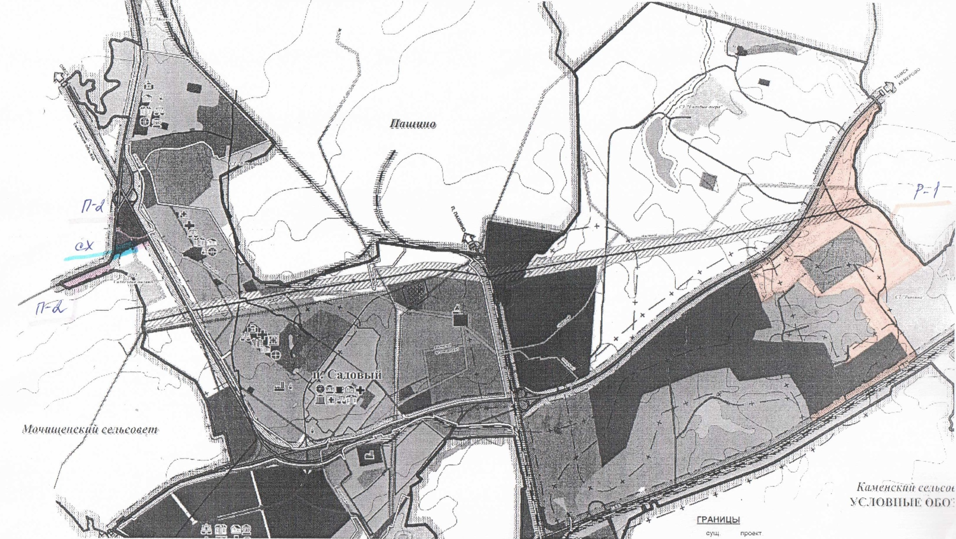

Приложение 2
к Проекту внесения изменений
в Правила землепользования и застройки
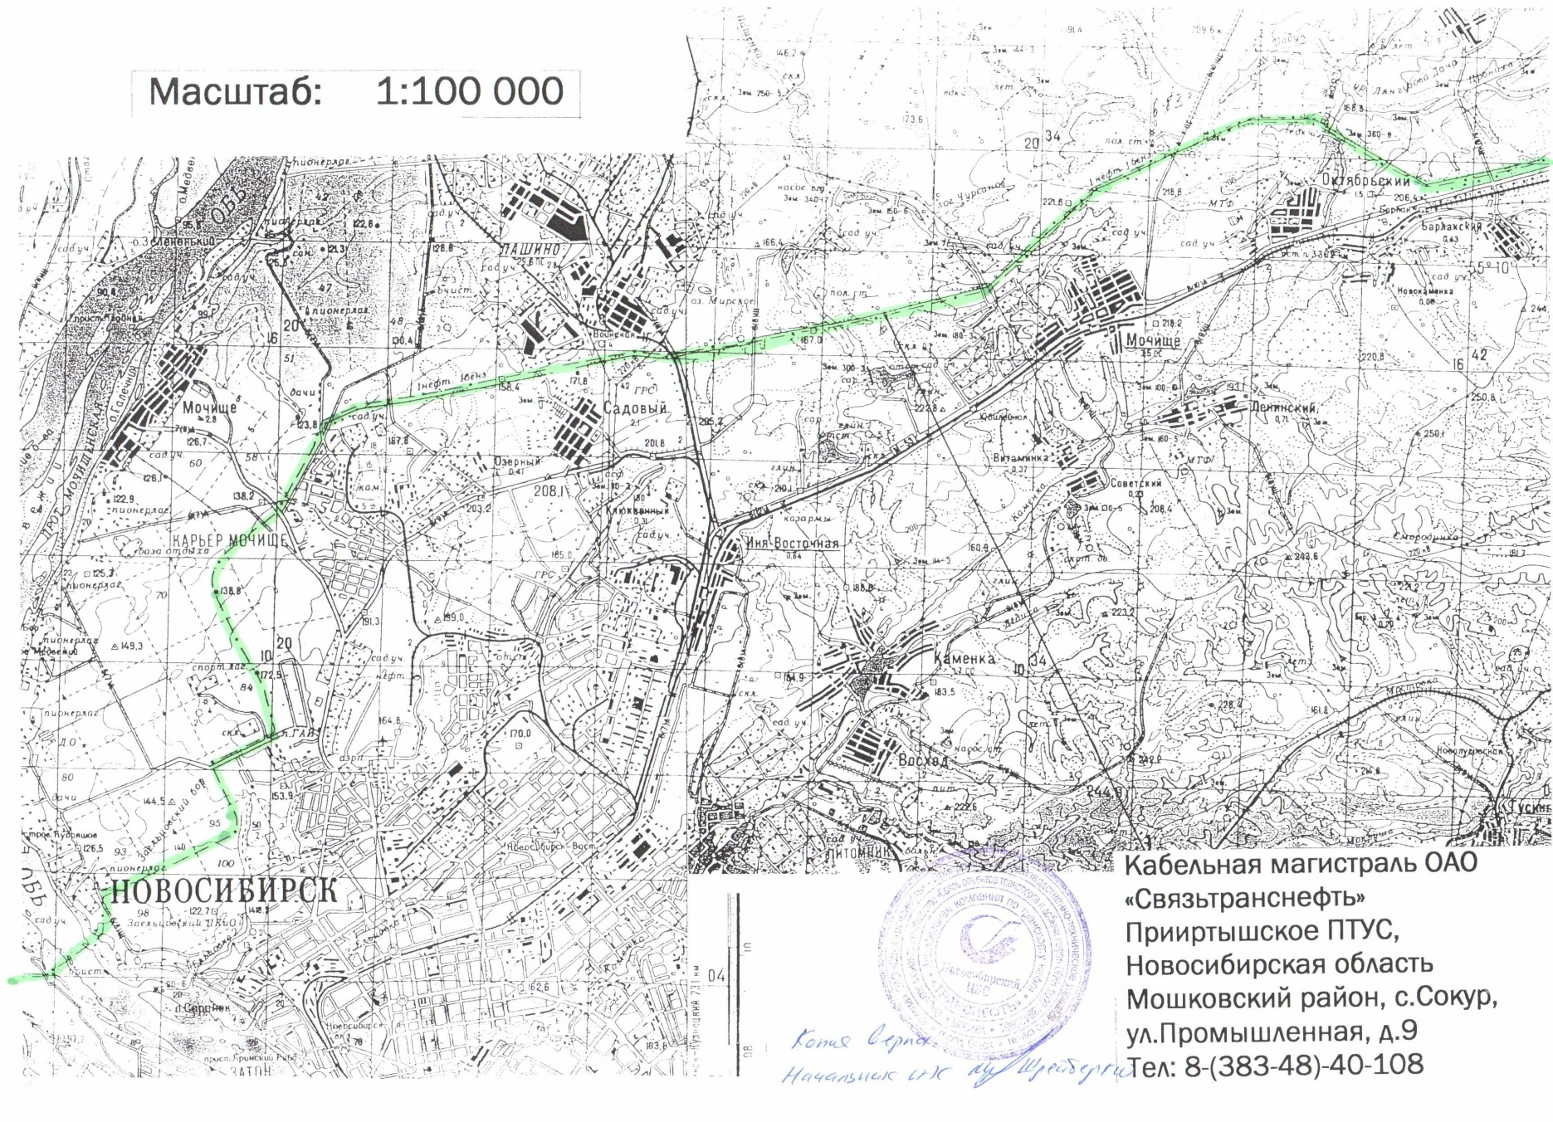

Приложение 3
к Проекту внесения изменений
в Правила землепользования и застройки
